Potilaan ihoannosten seuranta toimenpideradiologiassa

Potilaan tulee saada etukäteen tietoa hänelle suunnitellusta säteilyaltistusta aiheuttavasta tutkimuksesta tai toimenpiteestä, sen avulla tavoitellusta hyödystä sekä siitä mahdollisesti aiheutuvista haitoista ja toisaalta mitä voi tapahtua, jos tutkimusta ei tehdä.

Potilaan informoinnista vastaa lähetteen antava lääkäri tai hammaslääkäri tai viimeistään kuvantamisyksikön henkilökunta. Informoinnissa on hyvä tehdä yhteistyötä lähettävän lääkärin ja radiologin välillä. Potilaalle kerrotaan ymmärrettävästi tutkimuksen, toimenpiteen tai hoidon hyödyistä ja säteilyaltistuksen tai tutkimuksen tekemättä jättämisen aiheuttamista mahdollisista haitoista

Normaalilla läpivalaisulla, jonka annosnopeus on 0,02 Gy/min, 100 min läpivalaisulla saadaan aikaan annos, joka voi johtaa ihon punoitukseen (2 Gy). Jos käytetään korkeaa annosnopeutta 0,2 Gy/min, punoitus ilmenee jo 10 minuutin läpivalaisuajalla. Pysyvä hiustenlähtö voidaan saada aikaan jo 35 min high dose -läpivalaisulla. Havaittava mykiön samentuma voidaan aiheuttaa jo viiden minuutin silmään kohdistuvan läpivalaisun jälkeen korkealla annosnopeudella. Jos tutkimuksen tai toimenpiteen aikana käytetty annos on suuri, tai käytetään vain yhtä projektiota, on olemassa potilaan ihon vaurion riski. Toimenpiteen aikana on sen vuoksi seurattava myös potilaan ihon saamaa säteilyannosta, pelkkä läpivalaisuaika ei ole hyvä ihon annoksen osoittamiseen.

Potilaan ihon annoksen tarkkailu ja hälytysrajat

Tutkimuksen / toimenpiteen aikana hoitaja ilmoittaa radiologille, jos DAP-arvo ylittää 150 Gy cm². Tutkimuksen toimenpiteen jatkuessa, hoitaja ilmoittaa radiologille uudelleen, jos yhden kuvauksen suunnassa DAP-arvo kasvaa edellisestä 50 Gy cm² verran. Ilmoitukset saatuaan radiologi vaihtaa kuvaussuunnan mahdollisuuksien mukaan ja pyrkii minimoimaan potilaan altistusta. Mikäli läpivalaisuaika tai kuvausaika muodostuu suureksi, arvioidaan toimenpiteen jatkamisen hyöty / säteilyriski.

Toimenpiteen jälkeiset tehtävät

Röntgenhoitaja tarkistaa toimenpiteen loputtua, ylittääkö DAP arvo 200–300 Gy cm². Jos potilaan säteilyanos ylittää raja-arvon, radiologi sanelee sen lausuntoon ja informoi potilasta mahdollisista ihohaittavaikutuksista. Jos ihon vaurio on mahdollinen, radiologi järjestää potilaille seurannan mahdollisten iho-oireiden toteamiseksi yhteistyössä kliinikon kanssa (esim. puhelun tai käynnin avulla). Potilaalle annetaan kirjallinen ohje ihon seurannasta.

Kynnysarvona seurannalle voidaan käyttää samoja raja-arvoja kuin ihon annoksen kirjaamisessa potilasasiakirjoihin, esimerkiksi jos suurin ihon annos yhden kuvauksen suunnassa on ylittänyt   
2 Gy tai referenssipisteen annos on ollut suurempi kun 3 Gy. Asiasta ilmoitetaan myös fyysikolle, joka tarkistaa, johtuiko ylitys laiteteknisistä seikoista, joiden avulla potilaan ihoannoksia voidaan jatkossa pienentää.

Potilaan jälkitarkastus tulee järjestää 1–3 viikon kuluttua toimenpiteestä, kun ihon annosarvio on 3 Gy tai enemmän, vastaava DAP-arvo on 200–300 Gy cm². Mikäli ihossa todetaan akuutti punoitusreaktio, kliininen kontrolli tulee järjestää 3 kk välein aina vuoteen saakka. Tarvittaessa konsultoidaan ihotautilääkäriä.

Taulukko 1: Potilaan informointi

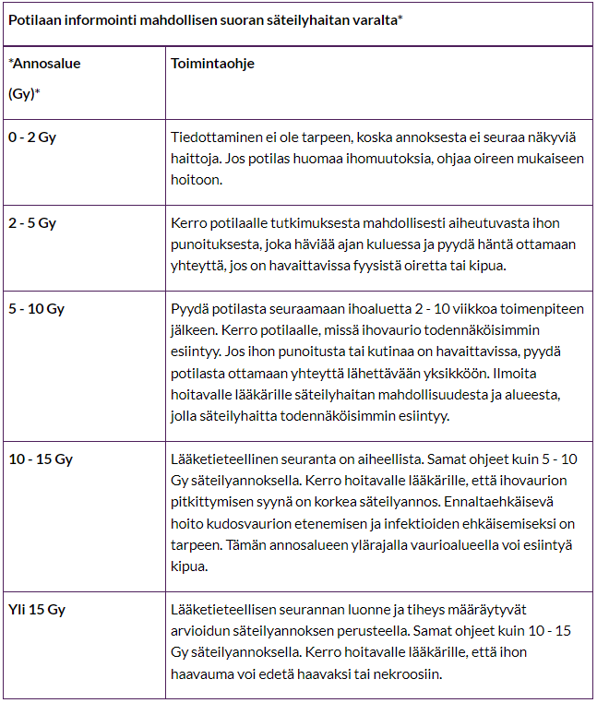

* Gy (gray): kudokseen absorboitunut annos

Mukailtu lähteestä: Balter S, et al. Fluoroscopically guided interventional procedures: a review of radiation effects on patients’ skin and hair. Radiology 2010;254:335

Taulukko 2. Ihoreaktioiden kronologia

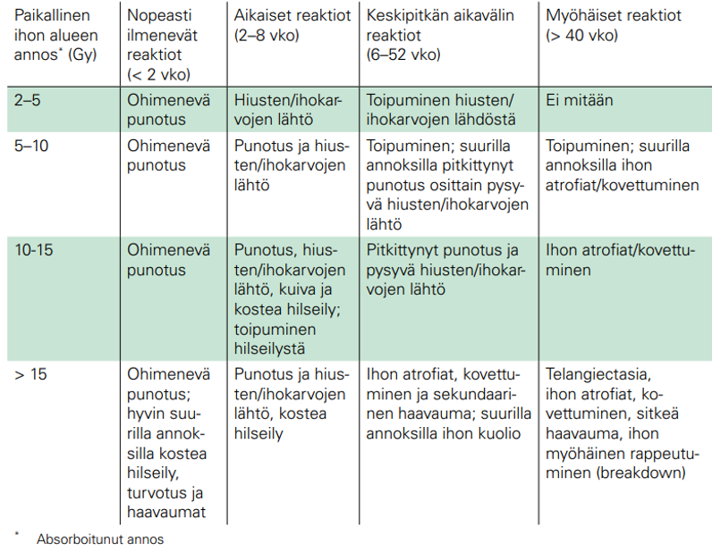

STUK: Säteilyn käytön turvallisuus kardiologiassa.

**Lisäteitoa**:

Menettelyohje 24: [Raskaana olevan potilaan säteilytutkimus](https://www.ppshp.fi/dokumentit/_layouts/15/WopiFrame.aspx?sourcedoc=%7B85422797-7159-4318-A324-24D8D0DF9B82%7D&file=Raskaana%20olevan%20potilaan%20s%C3%A4teilytutkimus%20kuv.docx&action=default&DefaultItemOpen=1)

Terveyskylä Pro: [Potilaiden informointi ionisoivalle säteilylle altistavissa kuvantamistutkimuksissa.](https://ammattilaiset.terveyskyla.fi/tietoa/potilaiden-informointi-ionisoivalle-s%C3%A4teilylle-altistavissa-kuvantamistutkimuksissa)

STUK: [Säteilyn käytön turvallisuus kardiologiassa.](https://www.julkari.fi/bitstream/handle/10024/136835/STUK-opastaa-Kardiologia.pdf?sequence=1&isAllowed=y)